PROGRAMA BRASILEIRO DE ELIMINAÇÃO DOS HCFCs (PBH)

INFORMES ELETRÔNICOS REFERENTES AOS MESES DE NOVEMBRO E DEZEMBRO DE 2019

Brasília, dezembro/2019
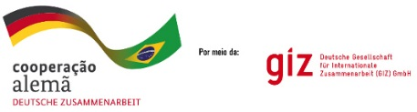
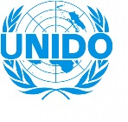
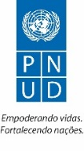
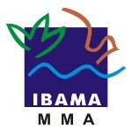
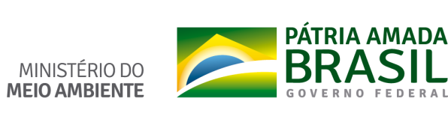

SUMÁRIO

1. Introdução............................................................................................................... 3
2. Boletim 30 – Novembro 2019.................................................................................. 3
3. Boletim 31 – Dezembro 2019.................................................................................. 5

- Introdução

A veiculação de informações por meio de informes eletrônicos mensais começou em setembro de 2016. Desde então, a coordenação dos projetos do Protocolo de Montreal no Brasil, composta por equipe do Ministério do Meio Ambiente (MMA), gerencia essa atividade, com a finalidade de que sejam divulgadas as principais notícias, eventos, relatórios e publicações de cada projeto implementado no Brasil, assim como textos que tratem sobre temas referentes aos setores interessados.
A estratégia promove a disseminação ativa das informações referentes à implementação do Protocolo de Montreal no Brasil, uma vez que o material é enviado diretamente para a mailing list de parceiros, representantes do setor privado e demais interessados no tema.
Como resultados, observou-se, desde 2016, aumento considerável de acesso aos sites das agências parceiras para a implementação do Protocolo de Montreal no Brasil, assim como o aumento na visualização de vídeos e fotos produzidos para a divulgação das ações em curso.
Neste produto, serão encontradas informações relativas à construção e veiculação dos boletins informativos referentes aos meses de novembro e dezembro 2019.

- Boletim 30 – Novembro 2019
Conforme estrutura estabelecida e aprovada anteriormente, o Boletim n. 30, referente ao mês de novembro de 2019, foi aprovado pela equipe do MMA, com duas manchetes principais, um card de contagem regressiva voltado para o setor de espumas, quatro notícias externas secundárias na barra lateral e links para os vídeos e publicações recentes produzidos no âmbito do PBH. O informe foi enviado para toda a mailing list do PBH no dia 4 de dezembro de 2019.
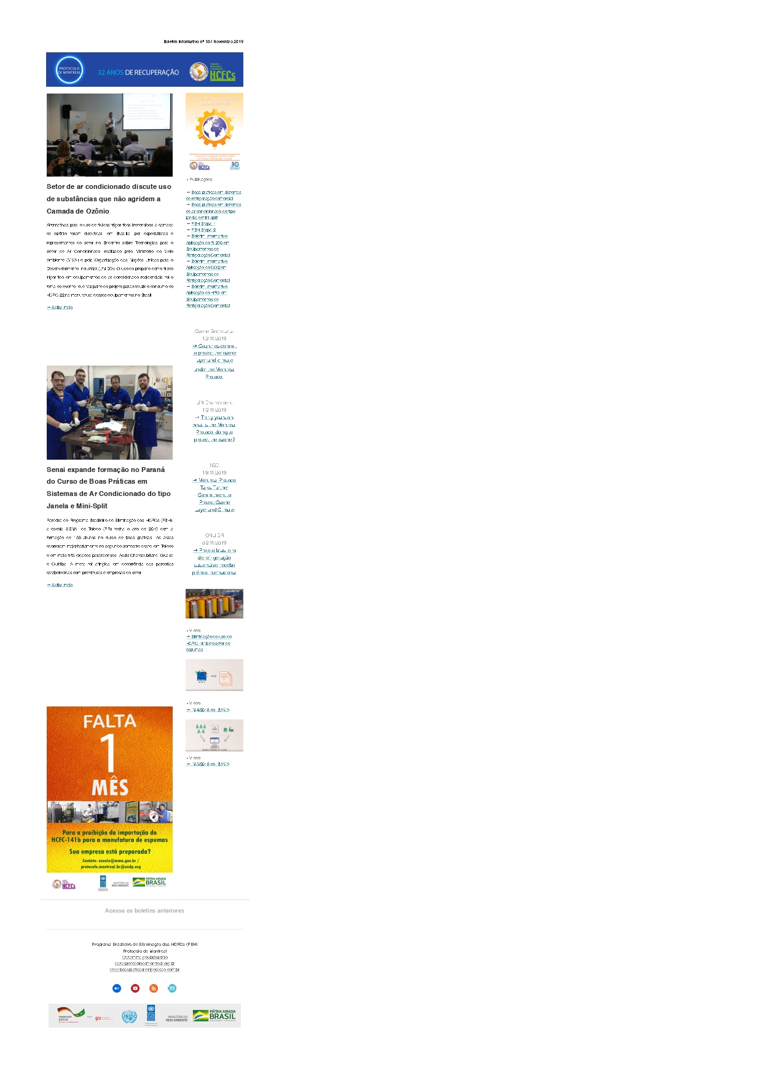
- Boletim 31 – Dezembro 2019
Em conjunto com a equipe do MMA, responsável pela coordenação do PBH, ficou definido que o Boletim 31, referente ao mês de dezembro de 2019, será concluído e enviado, no máximo, até o dia 20 de dezembro de 2019, para ampliar o seu alcance e evitar que o conteúdo receba pequena atenção por parte dos parceiros, devido ao recesso de fim de ano.
Ficou definido que o informe será composto por três manchetes principais, a saber:
- [Vídeo] Regeneração e destinação adequada para proteger a Camada de Ozônio: Publicado na página do Protocolo de Montreal no dia 11 de dezembro de 2019.
- Matéria com retrospectiva das ações implementadas no âmbito do Protocolo de Montreal no Brasil ao longo de 2019: em fase de construção. O texto final será validado junto ao MMA e às agências implementadoras antes da publicação.
- Matéria sobre a proibição da importação do HCFC-141b para a manufatura de espumas: em fase de construção. O texto final será validado junto ao MMA e ao PNUD antes da publicação.

Também serão veiculadas notícias secundárias na barra lateral do informe, com base em pesquisa de material veiculado em sites externos nos idiomas português, inglês e, porventura, espanhol. Como de praxe, as notícias propostas serão definidas e submetidas à avaliação do MMA em tempo hábil.
Por fim, o boletim de dezembro de 2019 continuará a propagar os links das publicações referentes às etapas 1 e 2 do PBH, boas práticas e aplicação de fluidos frigoríficos alternativos no setor de refrigeração comercial. Além disso, serão veiculados os vídeos sobre as instruções normativas 4 e 5/2018, do Ibama, e sobre a eliminação do HCFC 141b no setor de espumas.

